Embedded System Software 과제 3
(과제 수행 결과 보고서)

과목명: [CSE4116] 임베디드시스템소프트웨어
담당교수: 서강대학교 컴퓨터공학과 박 성 용

학번 및 이름: 20181688, 조태연
개발기간: 2024. 05. 20. -2024. 06. 02.
최 종 보 고 서

I. 개발 목표
Module programming, 디바이스 드라이버 구현, interrupt 등, 배운 내용을 활용하여 간단한 stopwatch 프로그램을 작성한다.

II. 개발 범위 및 내용
가. 개발 범위
-디바이스 드라이버와 interrupt 기능를 구현하여 stopwatch를 구현
- stopwatch를 사용하는 응용 프로그램
나. 개발 내용
-timer_drvier.c
디바이스 등록 및 등록해제와 stopwatch기능을 구현했고 이를 workqueue를 이용 하여 workqueue에 작업을 등록하는 top half routine과 등록된 작업을 수행하는 bottom half routine으로 나누어서 top half intterup와 bottom half intterupt를 구현 하였다.
-device.c
Bottome half routine에서 불리는 디바이스에 시간을 출력하는 함수들을 구현했다.

III. 추진 일정 및 개발 방법
가. 추진 일정
-05.20~05.24 관련 내용학습
-05.25 device.c 작성
-05.26~05.28 timer_device.c의 stopwatch구현
-06.01 intterupt구현 후 최종 디버깅 및 테스트
-06.02 보고서 작성

나. 개발 방법
-timer_driver.c
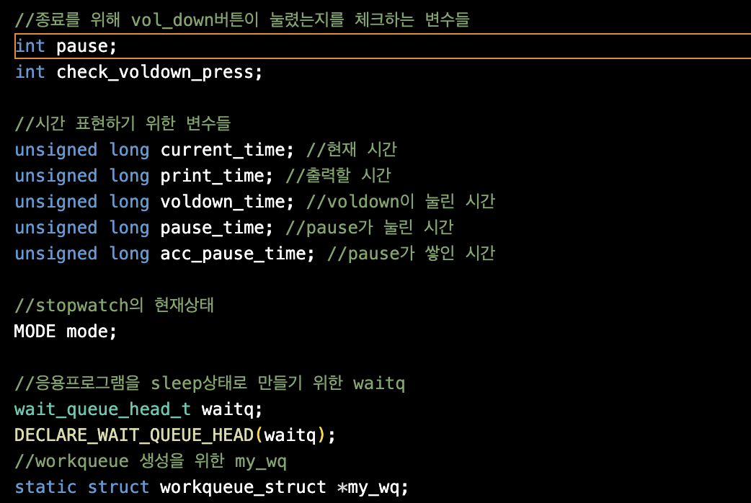
Intterupt와 stopwatch를 구현하기 위한 변수들이다.
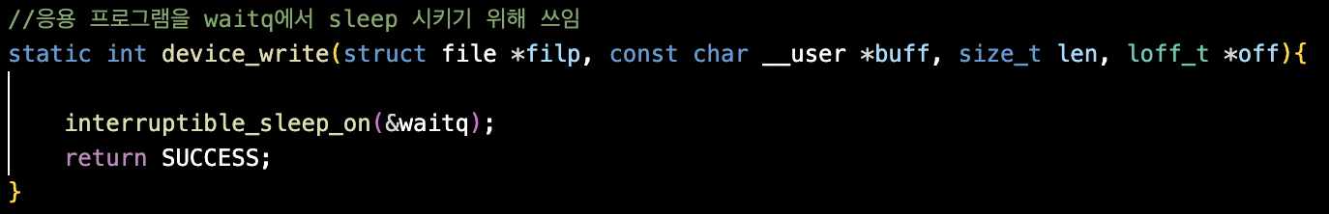
응용프로그램을 sleep시키고 후에 다시 wakeup시킨다.
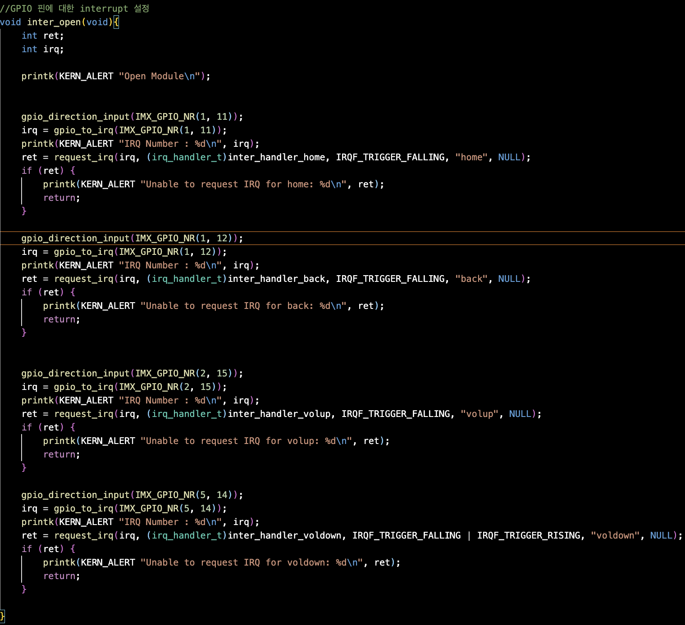
GPIO핀에 대한 intterupt를 설정한다.
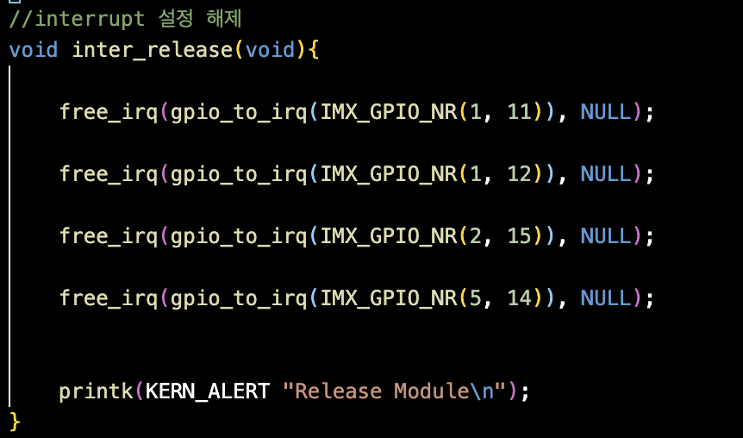
설정된 intterupt를 해제한다.
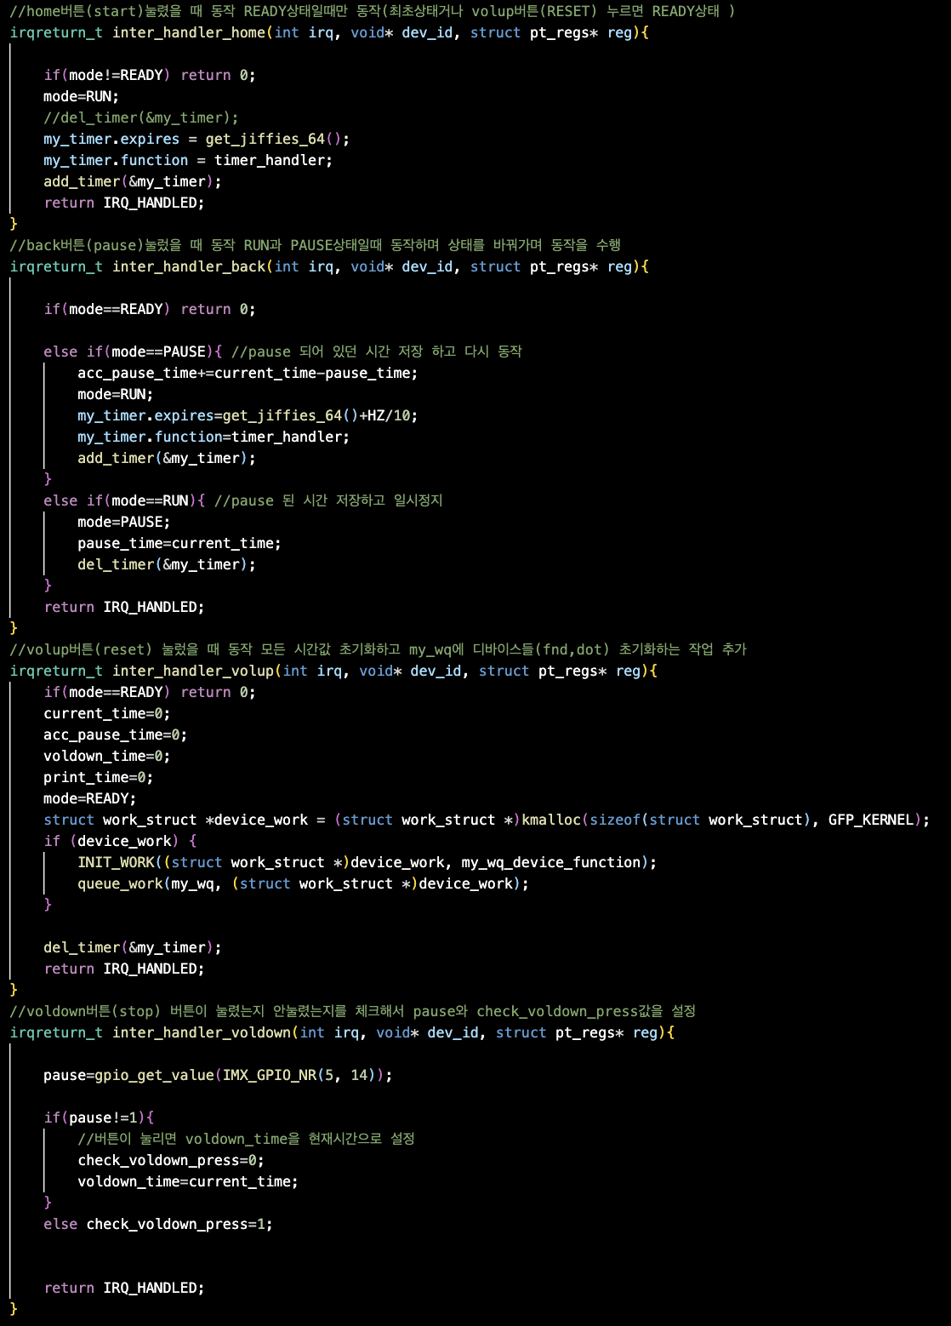
버튼이 눌렸을 때 동작하는 stopwatch의 기능들

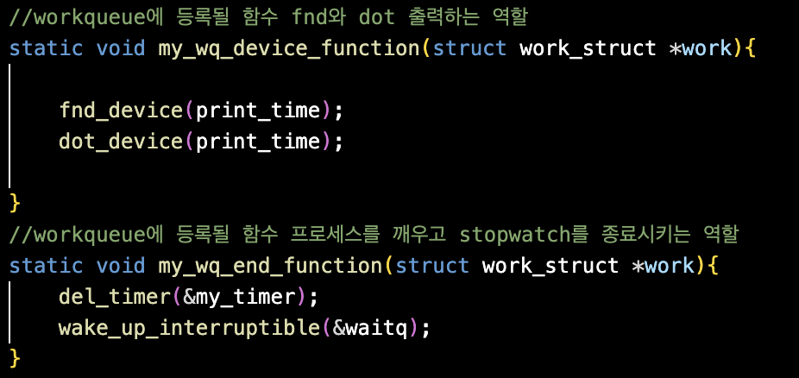
Bottom half routine을 위한 함수들이다 뒤에 있을 timer_handler에서 work queue에 등록되어 실행하게끔 한다.
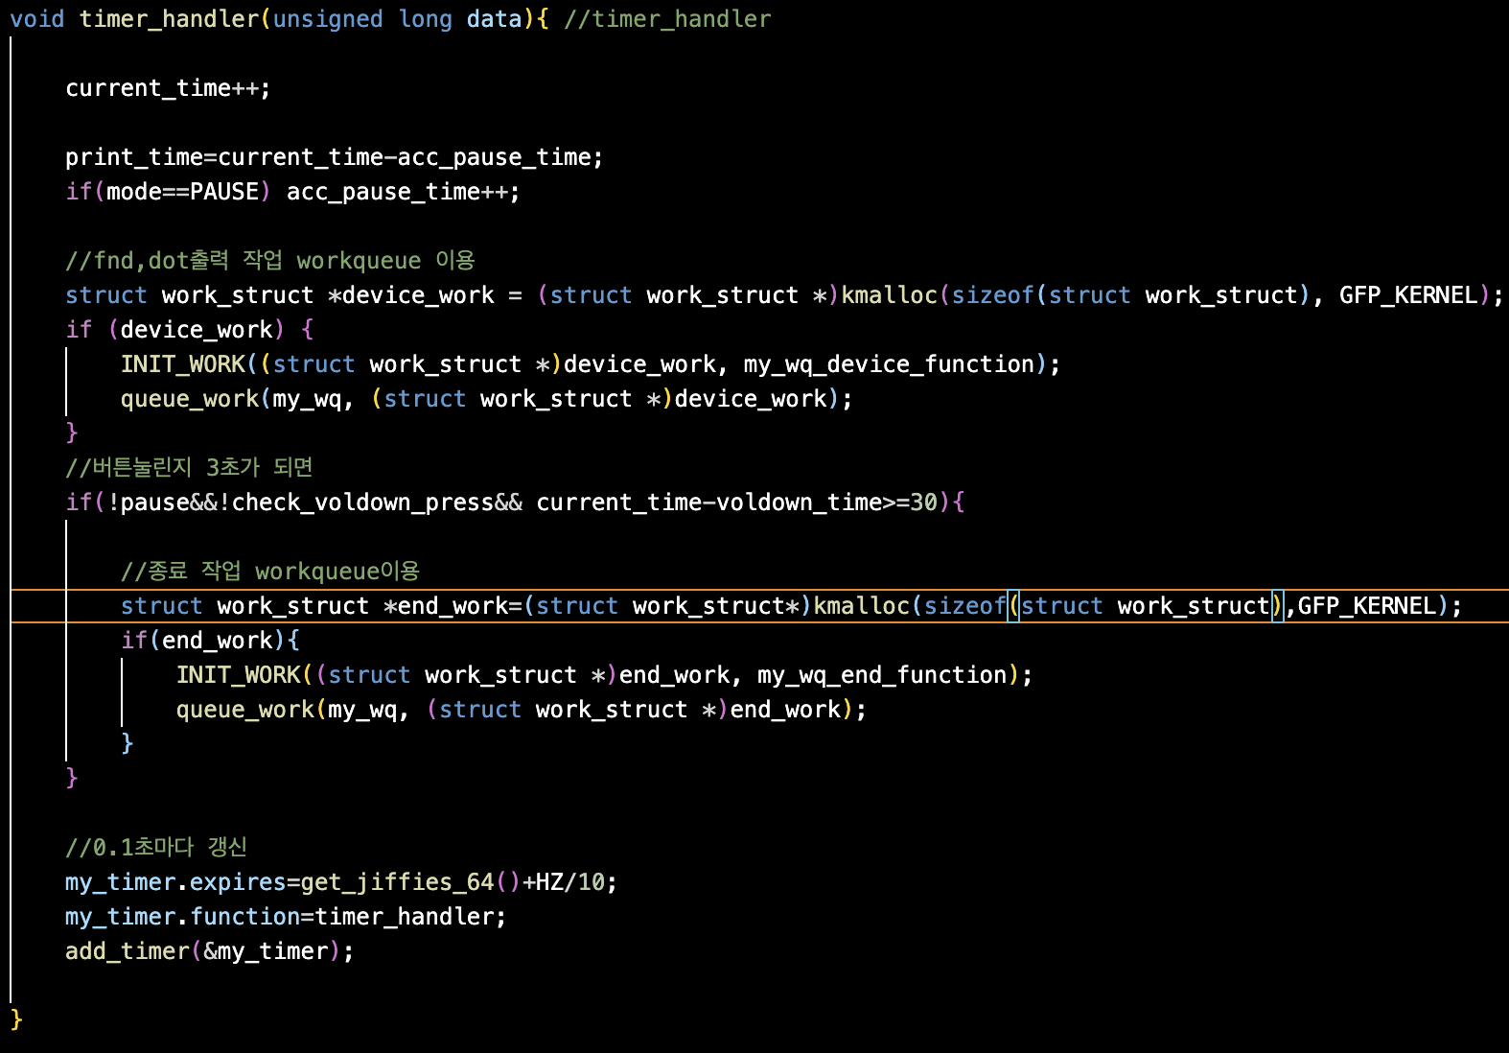
Timer_handler이다. Current_time을 이용해서 Top half routine을 담당한다.

-device.c
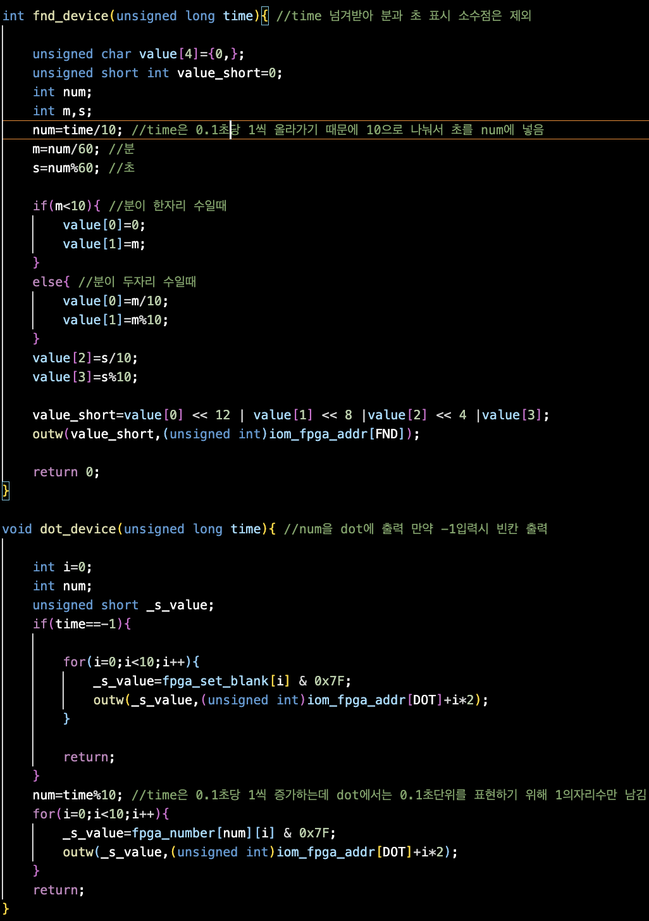
Fnd와 dot에 시간을 출력하는 함수이다.
-app.c
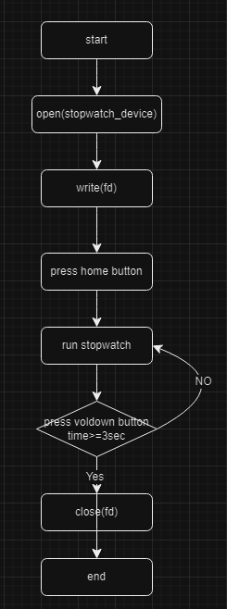

IV. 연구 결과
Home, BACK, VOLUP, VOLDOWN버튼을 누를 때 각각 start, pause, reset, stop을 구현하게끔 했다. Start는 처음과 reset버튼을 눌렀을 때만 동작하도록 구현했고 pause로 일시정지 되었을 때는 다시 pause로만 동작하도록 구현했다. 3초이상 stop버튼을 누르면 종료되도록 하였다.

V. 기타

과제2에서 구현했던 기능과 개념들에 interrupt를 추가로 구현해서 완성하는 과제였는데 처음에는 너무 어렵게 생각해서 현재 시간을 get_jiffies_64()로 표현 하려다가 생각대로 출력이 안되서 시간이 좀 걸렸고 그 후에 따로 변수를 선언해서 시간을 출력했다. Intterupt를 처음 구현했는데 개념을 더 잘 이해하게 되었다.

